**МКОУ Кадыйская СОШ имени М.А.Четвертного Кадыйского муниципального района Костромской области**

**Паспорт образовательного туристического маршрута**

**«Наша малая родина - Кадый»**

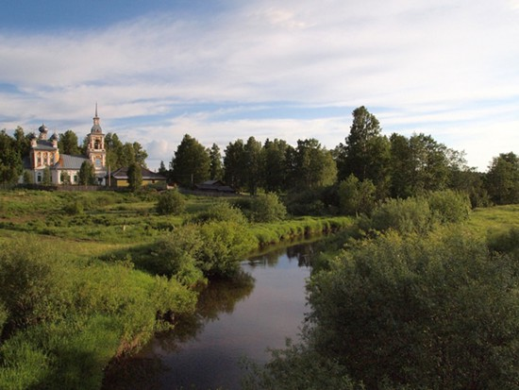

Автор: заместитель директора по

воспитательной работе

МКОУ Кадыйской СОШ

Маслова Елена Владимировна

2017 год

**Цель маршрута**: создание условий для углубления знаний об истории п. Кадый, посещение краеведческого музея и экскурсия по памятным местам, с целью знакомства с историческим прошлым поселка.

**Вид туризма**: пеший.

**Сезонность прохождения маршрута** – не ограничена

**Время прохождения маршрута**: 2 часа.

**Краткая характеристика объектов на маршруте**

|  |  |  |
| --- | --- | --- |
| 1 | C:\Users\1\Desktop\7551b2dabbb48181a0da4cf84328688f.jpg | **Памятный знак.**  Кадыю исполнилось 470 лет. В честь юбилея на центральной площади поселка появился памятный знак. Камень заложили на историческом месте, где когда-то была крепость. Она и положила начало Кадыю. |
| 2 | C:\Users\1\Desktop\57332.660x371.jpg  C:\Users\1\Desktop\phoca_thumb_l_muzey_1.jpg | **Краеведческий музей.**   |  | | --- | | Музей образован 15 сентября 1988  года. Музей имеет три выставочных  зала, где представлены выставки:  «Крестьянский быт», | | «История Боголюбского женского монастыря», «История Тренинского стекольного завода», «История  Великой Отечественной войны»  и другие. | |  | |  | |  | |  | |  | |  | |  | |  | |
| 3 | C:\Users\1\Desktop\image.jpg | **Церковь Николая Чудотворца**.  Церковь является архитектурной доминантой поселка Кадый. Церковь каменная с каменною колокольнею, построена в 1811 г. на средства прихожан на месте обветшавшей деревянной, разобранной в начале XIX в. Свод и стены трапезной храма были расписаны на евангельские сюжеты в технике клеевой живописи. Когда - то в этом приходе было 13 селений на пространстве 18 верст. |
| 4 | C:\Users\1\Desktop\209988629.jpg | |  | | --- | | **Обелиск Памяти павшим в**  **годы Великой Отечественной**  **войны**  был открыт 9 мая 1977 года, в год 32-ой годовщины победы советского народа. По случаю открытия обелиска на центральной площади п. Кадый состоялся торжественный митинг. Полный текст надписи на обелиске: «Никто не забыт - ничто не забыто. Слава павшим за Родину.» | |  | |  | |  | |  | |  | |  | |  | |  | |  | |  | |  | |
| 5 | C:\Users\1\Desktop\obelisk_2.jpg | **Стела Скорбящей Матери (Скульптура Матери**  **погибших воинов).**  Расположена в парке отдыха п.Кадый в центре поселка. Фундамент стелы заложен в 1969 году (акт закладки от 23.10.1969 г). Полный текст надписи: - Вечная память героям, павшим в боях за Родину.   |  | | --- | |  | |
| 6 | C:\Users\1\Desktop\obelisk_5.jpg | **Парк Победы**. В 2005 году на улице Макарьевской, напротив здания поселковой администрации, была закладка аллеи памяти в честь 60 – летия Победы всем ветеранам и ныне живущим. В 2010 году в аллее установлен памятный камень с надписью: Героям – кадыйчанам от благодарных потомков. Аллея переименована в парк Победы. |
| 7 |  | **Кадыйская средняя школа.**  Здание нашей школы было построено в период  с 1931 по 1934 годы. Первоначально она именовалась неполной средней.   А в    1937 году преобразована в среднюю школу.  21 марта 1959 года - Указом президиума Верховного Совета РСФСР Кадыйской средней школе присвоено имя Героя Советского Союза Михаила Алексеевича Четвертного. |
| 8 |  | В 1967 в Кадыйской школе установлен бюст Героя. А на территории школы открыт обелиск в память о погибших в годы Великой Отечественной войны земляках. |
| 9 |  | 9 мая 1967 года по инициативе школьников Кадыйской средней школы, по решению исполкома Кадыйского сельсовета, партийной организации и местного профсоюзного комитета средней школы на территории школы был заложен памятник-обелиск воинам - землякам, которые защищая Родину, отдали в борьбе с фашистскими захватчиками самое дорогое – свою жизнь. Решение поставить памятник – обелиск на территории школы было принято потому, что почти каждый из погибших был учеником этой школы. Некоторые из них прямо из-за парт пошли защищать Родину. Первый кирпич в основание обелиска заложила родная сестра Героя Советского Союза Александра Алексеевна Махина. Пионеры Зайцев и Виноградов заложили в фундамент будущего обелиска капсулу с обращением к будущим поколениям и списком погибших. |
| 10 | C:\Users\1\AppData\Local\Microsoft\Windows\Temporary Internet Files\Content.Word\SA1iTd6MpxU.JPG | 09.09.2016 года в МКОУ Кадыйская СОШ состоялось торжественное открытие мемориальной доски в честь героя Советского Союза танкиста М.А. Четвертного, погибшего в 1944 году в Ровенской области. В мероприятии принял участие глава Кадыйского муниципального района Зайцев Владимир Васильевич, педагоги и учащиеся школы. |